Magenta | Månedsbrev Oktober 2022
Evaluering av september | September er over og nå er høstfargene kommet ute. Været har vært fint og ungene liker seg godt ute på tur og ute i barnehagen.  Vi holder fremdeles på med temaet vennskap og meg selv. Det vil ta tid og det er viktig å bruke tid på god relasjonsbygging og etablere nye vennskap mellom barna i gruppen. Vi bruker tid på å snakke om felleskap, å hjelpe hverandre og hvilke regler vi har i barnehagen og hvordan vi er med hverandre.  Brannvernuken ble vel gjennomført med ulike aktiviteter og brannøvelse. Tilbakemeldinger fra barna er at det var spennende med øvelse, men å vite hvor tøflene er -det er noen ganger ganske vanskelig.  Skolegruppe, 3 års-klubben og 4 års-klubben er kommet i gang. Der er vi sammen med andre avdelinger så der blir tiden brukt til å bli kjent gjennom ulike aktiviteter.  Foreldremøte hadde vi 28.september, det var mye informasjon og litt refleksjon i sammen. Takk for hyggelig møte. De som ikke var tilstede kan ta kontakt, så kan dere få et referat med de viktigste sakene som ble tatt opp.
Planer for oktober | I oktober skal vi markere FN-dagen med dere foreldre. Dette blir den 24 oktober 15-16, mer informasjon kommer. Der skal vi ha ferdig en utstilling til dere med ulike arbeider som barna har laget, all innsamlete penger går til Forut-Norge og deres arbeid for barn i andre land. Dere kan klikke dere inn  på linken nedenfor for mer generell info om Forut sitt arbeid.  FORUT Barneaksjonen - FORUT  Husker noen av dere hvordan man fingerhekler? Vi har en plan om å forhåpentligvis lage noe med fingerhekling til FN-dagen. Det hadde vært til stor hjelp hvis dere kunne øvd og holdt på litt hjemme med dette, men det er selvfølgelig frivillig.  Legger ved en video for de som ikke husker helt hva og hvordan.  https://youtu.be/FsKkwmU3N78  I forbindelse med Forut og FN-dagen så vil det bli fokus på forming. Vi er mange og alle skal få tid til å lage arbeidet sitt i eget tempo. Det er ingen tvang fra vår side, så det vil variere hvor mye barna lager.  Samlingene vil bli om barn i andre land og andre kulturer. Vi ser bilder, leser historier, hører musikk og ser filmsnutter. Da bruker vi materiale fra Forut.
Månedens bok/eventyr/sang | Boken «Mattias er alene» og bøkene om Regnbueløven-være sammen.  Vi synger Regnbueløven-Vi er venner, Skal vi være venner, sang, klang, Tobben og Bang. Vi jobber med eventyret Gull og de tre bjørnene på 3 års klubben og Bukkene Bruse på 4 års klubben. De eldste barna har også valgt seg eventyret om «røverne» og det symfoniske eventyret «Petter og ulven». Disse eventyrene tar vi frem når anledningen byr seg og når barna selv viser interrese.
Månedens tegn | 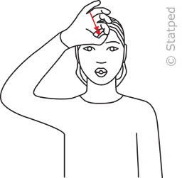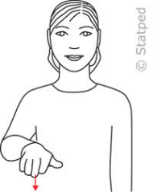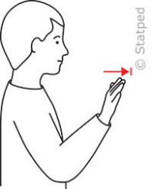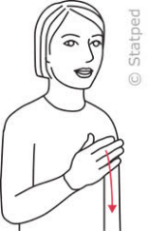  Oktober Barn STOP! Takk  Se https://www.minetegn.no/ hvis dere vil finne flere tegn.
Praktisk informasjon | Vi trenger 2 FAU representanter,  gi lyd til avdelingen dere som kan tenke dere å bli med.  I rammeplanen leser vi under punkt 5 om samarbeid mellom hjem og barnehage:  «Intensjonen med foreldreråd og samarbeidsutvalg er at disse ordningene skal gi mulighet for å ivareta foreldrenes kontakt med barnehagen på en aktiv måte. Foreldrerådet skal fremme foreldrenes fellesinteresser og bidra til at samarbeidet mellom barnehagen og foreldregruppen skaper et godt barnehagemiljø. Foreldrerådet skal bli forelagt saker som er viktige for foreldrenes forhold til barnehagen.»  (Rammeplan, punkt 5, s.30.)  - Hvis noen skal fri i høstferien så gi beskjed til oss så fort som mulig slik at vi kan organisere oss best mulig med tanke på ferieavvikling blant personal.  - Husk å ha med nok skiftetøy og riktig klær i forhold til årstid, og husk å sjekke jevnlig og hold orden, takk  - VIKTIG! Merk alt av klær og sko med barnets navn.  - Husk å gi beskjed hvis ditt barn har fri eller kommer senere enn kl.09:30.  - Er det noe dere lurer på eller ønsker å gi tilbakemelding på,  så ta gjerne kontakt på telefon, e-post eller når vi sees i barnehagen.  - Tlf til Magenta base: 941 69 865  - E-post:  - Marie.lindgren.bjelland@stavanger.kommune.no  - merethe.bringedal@stavanger.kommune.no  Hilsen Cveta, Eli, Ingvild, Merethe og Marie

